3. CVETNICE (SEMENKE)
-kopenske rastline
- vodne rastline (morska trava, račja zel)

Zgradba:
Imajo vse rastlinske organe (korenine, steblo, liste, cvet)
Med cvetnice sodijo:
- cvetlice (zelišče, rože)
- grmi (borovnice, maline, robide)
- Drevesa (iglavci, listavci)
Delitev: golosemenke, kritosemenke

GOLOSEMENKE
- Semena nezavarovana na plodnik luskah
- Plod: storž
- Vetrocvetke (opraši jih veter)
Delitev: ginkijevci (ginko), iglavci (smreka, jelka, bor, macesen, tisa)
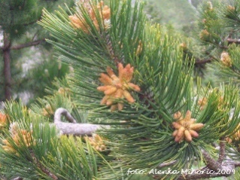
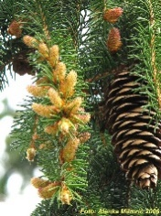
cvet

KRITOSEMENKE
- seme zavarovano v plodu
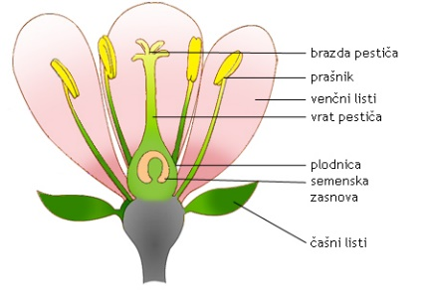
- pravi cvetovi (čašni listi, venčni listi, prašniki, pestič)

cvet nariši in označi sestavne dele

Delitev: enokaličnice, dvokaličnice

RASTLINSKI ORGANI

RASTLINSKI ORGAN | ENOKALIČNICE | DVOKALIČNICE | DRUGAČNI ORGANI opravljajo drugačno nalogo)
Seme  (razmnoževanje)  Razvoj po oploditvi v cvetu  Golosemenke (iglavci-seme na plodnih luskah)  Kritosemenke-seme v plodnici cveta | En klični list+ zarodek= kalček, močnato telo(škrob), semenska lupina  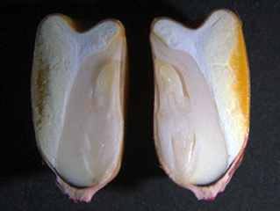 | Dva klična lista (rezervna hrana), zarodek, semenska lupina  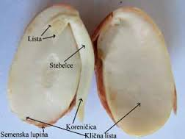
Korenine  (črpanje vode z mineralnimi snovmi, utrdi rastlino v podlago skladišče hrane)  Puščavske-plitev, razvejan koreninski sistem  Pri nas-globok koreninski sistem (podtalnica) | Šopaste korenine  Žila na sredini  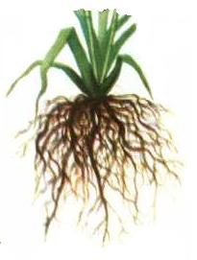 | Glavna korenina s stranskimi  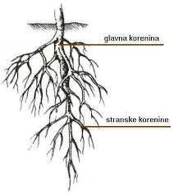 | Oporne (koruza)  Oprijemale  (bršljan)  Zračne  (orhideja)  Sesalne  (bela omela)
Steblo  (prenos vode z mineralnimi in hranilnimi snovmi) | Žile niso urejene (razmetane  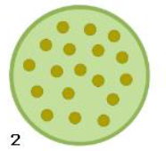  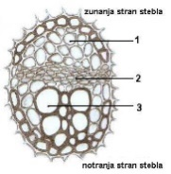  Žila-vodovodne  in sitaste cevi | žile so urejene, v kolobarju  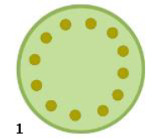 | Podzemna  Čebulica, gomolj, korenika  Nadzemna  Živica, trn (vrtnica), vitica (trta), steblo kaktusa
List  (fotosinteza) | Podolgovata, ozka, suličasta ploskev, vzporedne žile, listna nožnica  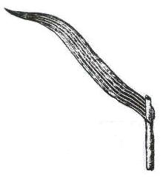 | Okrogla, dlanasta srčasta ploskev, mrežaste žile, listni pecelj  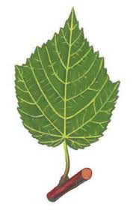 | Vitica (grah)  Trn (kaktus)  Venčni list  (cvet)
Listni rob listna ploskev
valovit nazobčan celorob enostavna deljena sestavljena
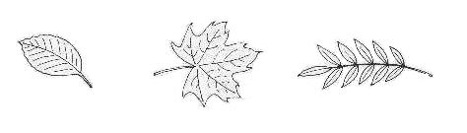
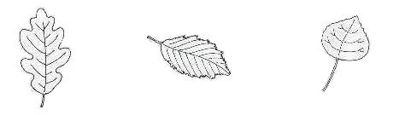

Cvet  (razmnoževanje-opraševanje, oploditev)  Rastline:  - vetrocvetke (leska, iglavci, vrba)  - žužkocvetke (travniške rastline, obarvani venčni listi) | Vetrocvetke  Enodomne- ženski in moški cvetovi na isti rastlini  Leska:  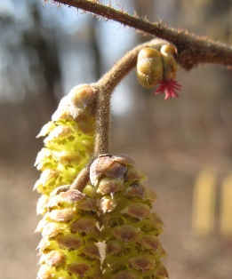  Dvodomne  Ženski cvetovi na eni rastlini, moški na drugi rastlini  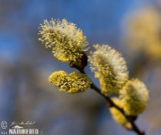  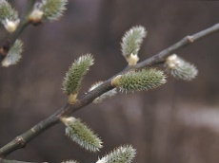  Primer: vrba | Žužkocvetke  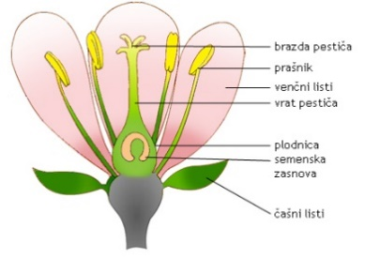
opraševanje | Prenos cvetnega prahu iz prašnika (moški del cveta) na brazdo pestiča (ženski del cveta); Opraševalci-veter (rastlina-vetrocvetka), žuželke (rastlina-žužkocvetka)
oploditev | Združitev m.sp.c. in ž. sp. c. v plodnici pestiča-nastanek ploda
plod | Osemenje + seme = plod  Plodovi: glede na seme-koščičasti (breskev), pečkati (hruška)  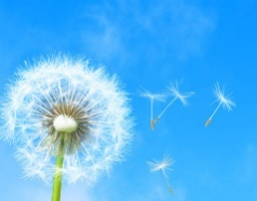  Glede na osemenje-suho (regratova lučka, makova glavica) in sočno (jabolko, češnja)  